
МИНОБРНАУКИ РОССИИ
Федеральное государственное бюджетное образовательное учреждение
высшего образования
«МИРЭА – Российский технологический университет»
РТУ МИРЭА
Институт перспективных технологий и индустриального программирования
Кафедра индустриального программирования
ПРАКТИЧЕСКИЕ РАБОТЫ № 3–4
«Моделирование подключения внешней памяти и периферийных
устройств к микроконтроллеру»
по дисциплине
«Программирование электронных приборов и систем»
Вариант 14
Выполнил | Иващенко А.А.
Группа | ЭФБО-07-24
Проверил | Громов Е.В.
Москва 2026 г.
Практические работы № 3–4
Моделирование подключения внешней памяти и периферийных устройств к микроконтроллеру

1. Название и цель работы
Название: моделирование подключения внешней памяти и периферийных устройств к микроконтроллеру.
Цель: разобраться, как к микроконтроллеру по двухпроводной шине I²C подключаются внешняя EEPROM и регистровое периферийное устройство. В Proteus 8.17 записать и прочитать байт в EEPROM 24LC64, настроить часы реального времени DS1307 и прочитать из них регистр.
Вариант 14: ячейка EEPROM 0x05FE, записываемый байт 0x11, регистр DS1307 – минуты (0x01).
ПО и компоненты: Proteus 8.17 Professional, STM32F103C8, EEPROM 24LC64, DS1307, кварц 32,768 кГц, подтяжки 4,7 кОм, конденсаторы 0,1 мкФ, светодиод с резистором 330 Ом, I2C Debugger и осциллограф. Прошивка собрана компилятором Arm GNU Toolchain 13.3 (arm-none-eabi-gcc) с заголовками CMSIS для STM32F1.

2. Схема общей шины I²C
Схема собрана в проекте Lab3-4_I2C.pdsprj (рисунок 1). STM32F103C8 работает с модулем I2C1 без переназначения выводов: PB6 – SCL, PB7 – SDA. Обе линии одной парой резисторов R1 и R2 по 4,7 кОм подтянуты к питанию 3,3 В. На эти же линии подключены 24LC64 (U2) и DS1307 (U3), общий провод у всех микросхем один.
У 24LC64 выводы A0, A1, A2 и WP соединены с GND. Нули на A0–A2 дают адрес 0x50, а WP = 0 разрешает запись. У DS1307 вывод VBAT посажен на GND, потому что резервное питание я не исследовал. К выводам X1 и X2 подключён кварц 32,768 кГц; внешние конденсаторы к нему не нужны, нагрузочная ёмкость 12,5 пФ уже внутри микросхемы. Развязывающие конденсаторы C1 и C2 по 0,1 мкФ стоят между питанием и землёй возле EEPROM и часов. Светодиод D1 через R3 = 330 Ом подключён к PA1 и загорается, только если все проверки прошли.
Терминалы питания на листе подписаны: 3V3 у подтяжек, NRST, VDDA и C1, +5V у C2 рядом с часами. Выводы питания у микросхем в Proteus скрытые, поэтому на листе их нет. Скрытый VDD у STM32 и VCC у 24LC64 я подключил к цепи 3V3, отсюда подписи VDD=3V3 и VCC=3V3 под микросхемами. Цепь 3V3 входит в рейл питания на 3,3 В (Design → Configure Power Rails). DS1307 по заданию питается от 5 В. В модели я оставил его скрытый VCC в общем рейле: при подключении к отдельному рейлу +5V симулятор выдавал ошибку singular matrix. На цифровую логику обмена это не влияет. Для наблюдения к SCL и SDA через метки подключены I2C Debugger и осциллограф (каналы A и B). На рисунке 1 схема показана во время моделирования: красные и синие квадраты у выводов обозначают логическую 1 и 0, D1 горит.
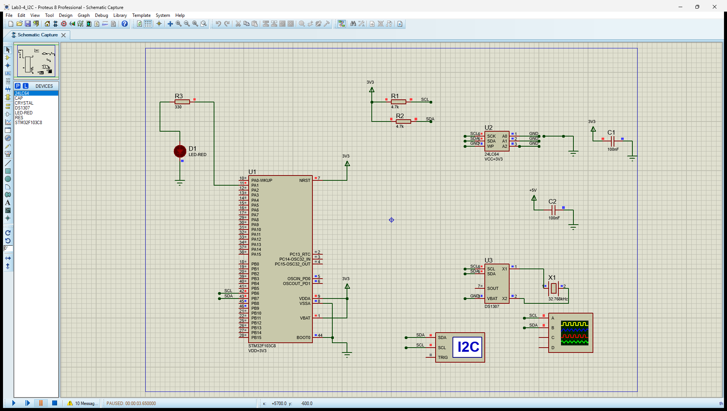
Рисунок 1 – Схема общей шины I²C в Proteus во время моделирования

3. Расчёт параметров I2C1 для 100 кГц
МК тактируется от внутреннего генератора HSI 8 МГц без PLL, делители шин равны 1, поэтому PCLK1 = 8 МГц. Отсюда настройки I2C1:
- CR2.FREQ = 8, то есть частота PCLK1 в мегагерцах;
- CCR = PCLK1 / (2 · fSCL) = 8 000 000 / (2 · 100 000) = 40. В стандартном режиме SCL держится в нуле и в единице по 40 тактов PCLK1, это 5 + 5 мкс, период 10 мкс;
- TRISE = PCLK1 · tr(max) + 1 = 8 МГц · 1 мкс + 1 = 9, где 1000 нс – максимальное время нарастания фронта в стандартном режиме;
- PB6 и PB7 настроены как альтернативная функция с открытым стоком (CNF = 11, MODE = 10), в OAR1 записан обязательный бит 14.
Для ATmega32 (сравнительный вариант) при FCPU = 8 МГц и предделителе 1 (TWPS = 00): TWBR = (FCPU / fSCL − 16) / 2 = (80 − 16) / 2 = 32. Модель на ATmega32 я не собирал, это расчёт по формуле из методички.

4. Адреса устройств на шине
У каждой микросхемы есть 7-разрядный адрес. На шину он уходит сдвинутым влево на один бит, а в младший бит ставится направление: 0 – запись, 1 – чтение. Поэтому на временной диаграмме видны не 0x50 и 0x68, а байты 0xA0/0xA1 и 0xD0/0xD1.
Таблица 1 – Адреса устройств на общей шине I²C
Устройство | 7-битный адрес | Байт записи | Байт чтения | Назначение
24LC64 (A2:A0 = 000) | 0x50 | 0xA0 | 0xA1 | EEPROM 8 Кбайт
DS1307 | 0x68 | 0xD0 | 0xD1 | часы реального времени

Например, 0x50 = 101 0000b. После сдвига получается 1010 000x: при записи 1010 0000b = 0xA0, при чтении 1010 0001b = 0xA1.

5. Программа
Программа написана по листингам 9.3 и 9.4 методички, константы заменены на значения варианта 14. Она по очереди выполняет:
- запись байта 0x11 в ячейку 0x05FE, затем ACK polling до окончания внутреннего цикла записи;
- случайное чтение той же ячейки и сравнение с 0x11;
- запись в DS1307 времени 12:34:00 (бит CH = 0, режим 24 ч) и чтение регистра минут;
- включение светодиода PA1, если все шаги прошли без ошибок. При любом тайм-ауте, NACK или несовпадении программа уходит на метку error, и светодиод остаётся выключенным.
Каждое ожидание флага в регистре SR1 ограничено тайм-аутом. Флаги AF (нет ACK), BERR, ARLO и OVR считаются ошибкой. После ошибки функция I2C1_Recover формирует STOP и сбрасывает флаги.
При отладке в Proteus листинг я поправил в трёх местах:
- включено тактирование AFIO (RCC_APB2ENR_AFIOEN), которое обычно нужно при работе выводов в режиме альтернативной функции;
- при случайном чтении перед ожиданием BTF добавлено ожидание TXE. Без этого повторный START уходил раньше младшего байта адреса ячейки, и в трассе было видно S A0 A 05 A Sr вместо 05 FE;
- в ACK polling отсутствие ADDR за тайм-аут считается NACK: модель 24LC64 во время цикла записи не всегда выставляет AF. Число попыток сохраняется в переменной g_poll_count.
Отдельно пришлось поменять сами резисторы R1 и R2: в свойстве Model Type стоит DIGITAL. С аналоговой моделью I2C1 не видел ACK на адрес, и обмен обрывался на первом байте.
Полный текст программы в листинге 1, это файл Прошивка STM32/main.c. Собирается он скриптом build.bat, на выходе lab2.elf, который прописан в свойстве Program File у U1.
Все исходники, проект Proteus и скрины лежат в репозитории https://github.com/ganeuxa/peps_2_ivashchenko.
Листинг 1 – Файл main.c (STM32F103C8, I2C1)
/*
* Практическая работа 3-4 (Proteus). STM32F103C8 + 24LC64 + DS1307 на общей шине I2C.
* Код по листингам 9.3 и 9.4 методички, константы по варианту 14:
* ячейка EEPROM 0x05FE, байт 0x11, регистр DS1307 0x01 (минуты).
* PB6 = SCL, PB7 = SDA, светодиод результата на PA1.
*
* Отличия от листингов методички (найдены при отладке в Proteus 8.17):
* 1) включено тактирование AFIO (RCC_APB2ENR_AFIOEN);
* 2) при чтении перед ожиданием BTF сначала ожидается TXE, иначе модель
* теряет младший байт адреса ячейки;
* 3) в ACK polling отсутствие ADDR за тайм-аут считается NACK
* (модель не всегда выставляет флаг AF), число попыток пишется
* в g_poll_count.
*/
#include "stm32f10x.h"
#ifndef SET_BIT
#define SET_BIT(REG, BIT) ((REG) |= (BIT))
#endif
#ifndef CLEAR_BIT
#define CLEAR_BIT(REG, BIT) ((REG) &= ~(BIT))
#endif
#ifndef READ_BIT
#define READ_BIT(REG, BIT) ((REG) & (BIT))
#endif
#ifndef MODIFY_REG
#define MODIFY_REG(REG, CLEARMASK, SETMASK) \
do { \
CLEAR_BIT((REG), (CLEARMASK)); \
SET_BIT((REG), (SETMASK)); \
} while (0)
#endif
#define I2C_TIMEOUT 100000U
#define EEPROM_ADDR 0x50U
#define DS1307_ADDR 0x68U

/* Значения заменяются по индивидуальному варианту. */
#define EEPROM_CELL 0x05FEU /* вариант 14 */
#define EEPROM_TEST_VALUE 0x11U /* вариант 14 */
#define DS1307_TEST_REG 0x01U /* вариант 14: минуты */
static void Clock_Init_HSI8MHz(void)
{
SET_BIT(RCC->CR, RCC_CR_HSION);
while (READ_BIT(RCC->CR, RCC_CR_HSIRDY) == 0U) { }
MODIFY_REG(RCC->CFGR, RCC_CFGR_SW, RCC_CFGR_SW_HSI);
while (READ_BIT(RCC->CFGR, RCC_CFGR_SWS) !=
RCC_CFGR_SWS_HSI) { }
MODIFY_REG(RCC->CFGR,
RCC_CFGR_HPRE | RCC_CFGR_PPRE1 | RCC_CFGR_PPRE2,
0U);
CLEAR_BIT(RCC->CR,
RCC_CR_CSSON | RCC_CR_PLLON | RCC_CR_HSEON);
}
static void ResultLED_Init(void)
{
SET_BIT(RCC->APB2ENR, RCC_APB2ENR_IOPAEN);
MODIFY_REG(GPIOA->CRL,
GPIO_CRL_MODE1 | GPIO_CRL_CNF1,
GPIO_CRL_MODE1_1);
GPIOA->BSRR = GPIO_BSRR_BR1;
}
static void ResultLED_Set(uint8_t state)
{
GPIOA->BSRR = state ? GPIO_BSRR_BS1 : GPIO_BSRR_BR1;
}
volatile uint8_t g_poll_count; /* число попыток ACK polling */
static uint8_t I2C1_WaitBusFree(void)
{
uint32_t timeout = I2C_TIMEOUT;
while (READ_BIT(I2C1->SR2, I2C_SR2_BUSY) != 0U) {
if (--timeout == 0U) return 0U;
}
return 1U;
}
static uint8_t I2C1_WaitSR1(uint32_t mask)
{
uint32_t timeout = I2C_TIMEOUT;
const uint32_t errors = I2C_SR1_AF | I2C_SR1_BERR |
I2C_SR1_ARLO | I2C_SR1_OVR;
while (READ_BIT(I2C1->SR1, mask) == 0U) {
if (READ_BIT(I2C1->SR1, errors) != 0U) return 0U;
if (--timeout == 0U) return 0U;
}
return 1U;
}
static void I2C1_ClearADDR(void)
{
volatile uint32_t tmp;
tmp = I2C1->SR1;
tmp = I2C1->SR2;
(void)tmp;
}
static void I2C1_Recover(void)
{
const uint32_t errors = I2C_SR1_AF | I2C_SR1_BERR |
I2C_SR1_ARLO | I2C_SR1_OVR;
if (READ_BIT(I2C1->SR2, I2C_SR2_MSL) != 0U) {
SET_BIT(I2C1->CR1, I2C_CR1_STOP);
}
CLEAR_BIT(I2C1->SR1, errors);
CLEAR_BIT(I2C1->CR1, I2C_CR1_POS);
SET_BIT(I2C1->CR1, I2C_CR1_ACK);
}
static void I2C1_Init_100k(void)
{
SET_BIT(RCC->APB2ENR, RCC_APB2ENR_IOPBEN | RCC_APB2ENR_AFIOEN);
SET_BIT(RCC->APB1ENR, RCC_APB1ENR_I2C1EN);
SET_BIT(RCC->APB1RSTR, RCC_APB1RSTR_I2C1RST);
CLEAR_BIT(RCC->APB1RSTR, RCC_APB1RSTR_I2C1RST);
/* PB6=SCL, PB7=SDA: альтернативная функция, открытый сток, 2 МГц. */
MODIFY_REG(GPIOB->CRL,
GPIO_CRL_MODE6 | GPIO_CRL_CNF6,
GPIO_CRL_MODE6_1 |
GPIO_CRL_CNF6_0 | GPIO_CRL_CNF6_1);
MODIFY_REG(GPIOB->CRL,
GPIO_CRL_MODE7 | GPIO_CRL_CNF7,
GPIO_CRL_MODE7_1 |
GPIO_CRL_CNF7_0 | GPIO_CRL_CNF7_1);
CLEAR_BIT(I2C1->CR1, I2C_CR1_PE);
MODIFY_REG(I2C1->CR2, I2C_CR2_FREQ, 8U);
I2C1->CCR = 40U;
I2C1->TRISE = 9U;
I2C1->OAR1 = (1U << 14);
CLEAR_BIT(I2C1->CR1, I2C_CR1_POS);
SET_BIT(I2C1->CR1, I2C_CR1_ACK | I2C_CR1_PE);
}

static uint8_t I2C1_StartWrite(uint8_t address)
{
SET_BIT(I2C1->CR1, I2C_CR1_START);
if (!I2C1_WaitSR1(I2C_SR1_SB)) return 0U;
I2C1->DR = (uint8_t)(address << 1);
if (!I2C1_WaitSR1(I2C_SR1_ADDR)) return 0U;
I2C1_ClearADDR();
return 1U;
}
static uint8_t EEPROM_WaitReady(void)
{
/* ACK polling: пока идёт внутренний цикл записи (до 5 мс),
24LC64 не подтверждает свой адрес. Отсутствие ADDR за
тайм-аут (или флаг AF) считается NACK: формируется STOP
и попытка повторяется. Модель Proteus при NACK может не
выставлять AF, поэтому учитывается и тайм-аут. */
uint16_t attempt;
uint32_t timeout;
uint32_t sr1;
const uint32_t fatal = I2C_SR1_BERR |
I2C_SR1_ARLO | I2C_SR1_OVR;
for (attempt = 0U; attempt < 1000U; ++attempt) {
if (!I2C1_WaitBusFree()) return 0U;
SET_BIT(I2C1->CR1, I2C_CR1_START);
if (!I2C1_WaitSR1(I2C_SR1_SB)) {
I2C1_Recover();
return 0U;
}
I2C1->DR = (uint8_t)(EEPROM_ADDR << 1);
timeout = 500U;
do {
sr1 = I2C1->SR1;
if (READ_BIT(sr1, I2C_SR1_ADDR) != 0U) {
I2C1_ClearADDR();
SET_BIT(I2C1->CR1, I2C_CR1_STOP);
g_poll_count = (uint8_t)(attempt + 1U);
return 1U;
}
if (READ_BIT(sr1, fatal) != 0U) {
I2C1_Recover();
return 0U;
}
} while (READ_BIT(sr1, I2C_SR1_AF) == 0U && --timeout != 0U);
/* NACK: EEPROM ещё занята записью. */
CLEAR_BIT(I2C1->SR1, I2C_SR1_AF);
SET_BIT(I2C1->CR1, I2C_CR1_STOP);
timeout = I2C_TIMEOUT;
while (READ_BIT(I2C1->CR1, I2C_CR1_STOP) != 0U &&
--timeout != 0U) { }
}
return 0U;
}
static uint8_t EEPROM_WriteByte(uint16_t mem, uint8_t data)
{
if (mem > 0x1FFFU || !I2C1_WaitBusFree()) return 0U;
if (!I2C1_StartWrite(EEPROM_ADDR)) goto error;
if (!I2C1_WaitSR1(I2C_SR1_TXE)) goto error;
I2C1->DR = (uint8_t)(mem >> 8);
if (!I2C1_WaitSR1(I2C_SR1_TXE)) goto error;
I2C1->DR = (uint8_t)mem;
if (!I2C1_WaitSR1(I2C_SR1_TXE)) goto error;
I2C1->DR = data;
if (!I2C1_WaitSR1(I2C_SR1_BTF)) goto error;
SET_BIT(I2C1->CR1, I2C_CR1_STOP);
return EEPROM_WaitReady();
error:
I2C1_Recover();
return 0U;
}
static uint8_t I2C1_ReadOneByte(uint8_t address, uint8_t *data)
{
SET_BIT(I2C1->CR1, I2C_CR1_START);
if (!I2C1_WaitSR1(I2C_SR1_SB)) return 0U;
I2C1->DR = (uint8_t)((address << 1) | 1U);
if (!I2C1_WaitSR1(I2C_SR1_ADDR)) return 0U;
CLEAR_BIT(I2C1->CR1, I2C_CR1_ACK);
I2C1_ClearADDR();
SET_BIT(I2C1->CR1, I2C_CR1_STOP);
if (!I2C1_WaitSR1(I2C_SR1_RXNE)) return 0U;
*data = (uint8_t)I2C1->DR;
SET_BIT(I2C1->CR1, I2C_CR1_ACK);
return 1U;
}
static uint8_t EEPROM_ReadByte(uint16_t mem, uint8_t *data)
{
if (data == 0 || mem > 0x1FFFU ||
!I2C1_WaitBusFree()) return 0U;
if (!I2C1_StartWrite(EEPROM_ADDR)) goto error;
if (!I2C1_WaitSR1(I2C_SR1_TXE)) goto error;
I2C1->DR = (uint8_t)(mem >> 8);
if (!I2C1_WaitSR1(I2C_SR1_TXE)) goto error;
I2C1->DR = (uint8_t)mem;
if (!I2C1_WaitSR1(I2C_SR1_TXE)) goto error;
if (!I2C1_WaitSR1(I2C_SR1_BTF)) goto error;
if (!I2C1_ReadOneByte(EEPROM_ADDR, data)) goto error;
return 1U;
error:
I2C1_Recover();
return 0U;
}
static uint8_t DS1307_WriteBytes(uint8_t reg,
const uint8_t *data,
uint8_t count)
{
uint8_t i;
if (data == 0 || count == 0U ||
!I2C1_WaitBusFree()) return 0U;
if (!I2C1_StartWrite(DS1307_ADDR)) goto error;
if (!I2C1_WaitSR1(I2C_SR1_TXE)) goto error;
I2C1->DR = reg;
for (i = 0U; i < count; ++i) {
if (!I2C1_WaitSR1(I2C_SR1_TXE)) goto error;
I2C1->DR = data[i];
}
if (!I2C1_WaitSR1(I2C_SR1_BTF)) goto error;
SET_BIT(I2C1->CR1, I2C_CR1_STOP);
return 1U;
error:
I2C1_Recover();
return 0U;
}
static uint8_t DS1307_ReadReg(uint8_t reg, uint8_t *data)
{
if (data == 0 || !I2C1_WaitBusFree()) return 0U;
if (!I2C1_StartWrite(DS1307_ADDR)) goto error;
if (!I2C1_WaitSR1(I2C_SR1_TXE)) goto error;
I2C1->DR = reg;
if (!I2C1_WaitSR1(I2C_SR1_TXE)) goto error;
if (!I2C1_WaitSR1(I2C_SR1_BTF)) goto error;
if (!I2C1_ReadOneByte(DS1307_ADDR, data)) goto error;
return 1U;
error:
I2C1_Recover();
return 0U;
}
static uint8_t DecToBCD(uint8_t value)
{
return (uint8_t)(((value / 10U) << 4) |
(value % 10U));
}
static uint8_t BCDToDec(uint8_t value)
{
return (uint8_t)(10U * ((value >> 4) & 0x0FU) +
(value & 0x0FU));
}
static uint8_t DS1307_SetTime(uint8_t h, uint8_t m, uint8_t s)
{
uint8_t raw[3];
if (h > 23U || m > 59U || s > 59U) return 0U;
raw[0] = (uint8_t)(DecToBCD(s) & 0x7FU); /* CH=0 */
raw[1] = DecToBCD(m);
raw[2] = (uint8_t)(DecToBCD(h) & 0x3FU); /* 24 ч */
return DS1307_WriteBytes(0x00U, raw, 3U);
}
static uint8_t DS1307_DecodeReg(uint8_t reg, uint8_t raw)
{
if (reg == 0x00U || reg == 0x01U) raw &= 0x7FU;
if (reg == 0x02U) raw &= 0x3FU;
return BCDToDec(raw);
}
volatile uint8_t g_eeprom_read;
volatile uint8_t g_rtc_raw;
volatile uint8_t g_rtc_value;
int main(void)
{
uint8_t value;
Clock_Init_HSI8MHz();
ResultLED_Init();
I2C1_Init_100k();
if (!EEPROM_WriteByte(EEPROM_CELL, EEPROM_TEST_VALUE))
goto error;
if (!EEPROM_ReadByte(EEPROM_CELL, &value)) goto error;
g_eeprom_read = value;
if (value != EEPROM_TEST_VALUE) goto error;
/* Запуск генератора DS1307 и выбор режима 24 ч. */
if (!DS1307_SetTime(12U, 34U, 0U)) goto error;
if (!DS1307_ReadReg(DS1307_TEST_REG, &value)) goto error;
g_rtc_raw = value;
g_rtc_value = DS1307_DecodeReg(DS1307_TEST_REG, value);
ResultLED_Set(1U);
while (1) { }
error:
ResultLED_Set(0U);
while (1) { }
}

6. Результат проверки EEPROM
После запуска D1 загорелся (рисунок 1). Значит, программа дошла до конца без ошибок. Значения переменных в окне CM3 Variables на паузе показаны на рисунке 2, фрагмент исходника с текущей строкой – на рисунке 3.
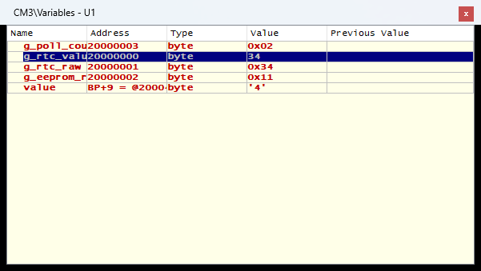
Рисунок 2 – Переменные программы после выполнения (CM3 Variables)
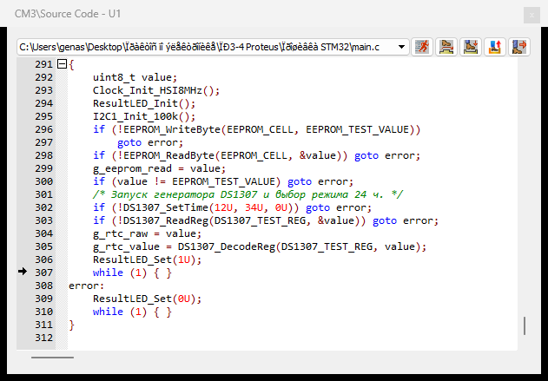
Рисунок 3 – Программа остановилась в цикле после ResultLED_Set(1)
Таблица 2 – Результат обмена с 24LC64
Параметр | Значение
Адрес ячейки | 0x05FE (ст. байт 0x05, мл. байт 0xFE)
Записанный байт | 0x11
Считанный байт (g_eeprom_read) | 0x11
Результат сравнения | совпадает, светодиод PA1 включён
Попыток ACK polling (g_poll_count) | 2 (первая – NACK, вторая – ACK)

7. Временная диаграмма обмена
Всё, что шло по шине, записал I2C Debugger (рисунок 4). Буквы в строках: S – START, Sr – повторный START, A – ACK, N – NACK, P – STOP. На рисунке 5 раскрыты по отдельным элементам транзакции записи и случайного чтения EEPROM.
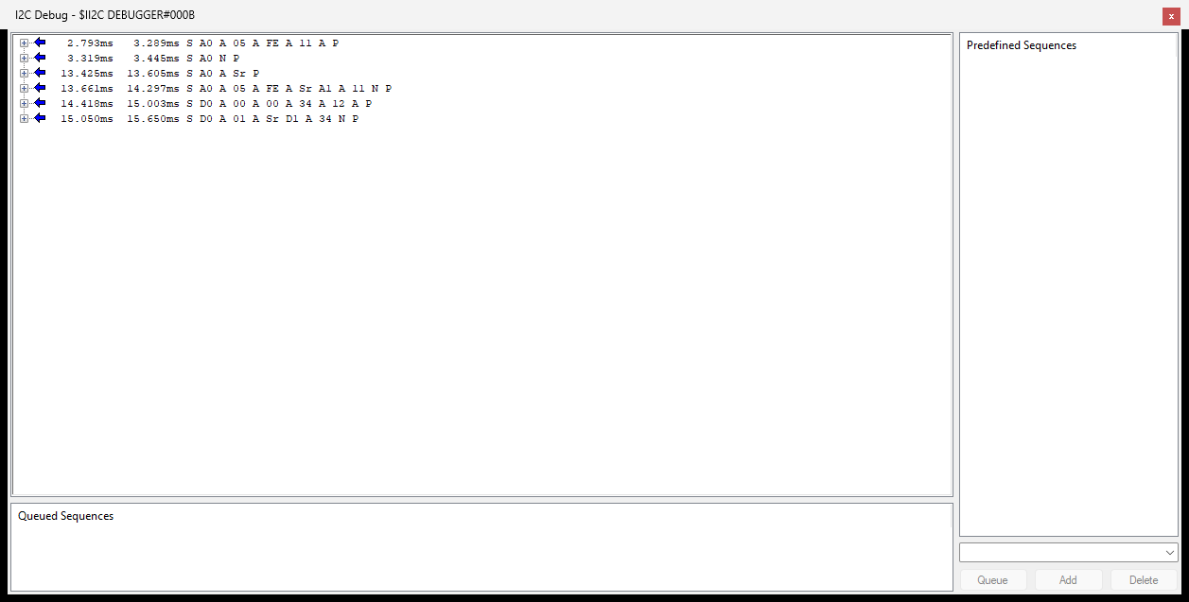
Рисунок 4 – Все транзакции I²C в окне I2C Debugger
Таблица 3 – Расшифровка транзакций
Время, мс | Транзакция на шине | Что происходит
2,793–3,289 | S A0 A 05 A FE A 11 A P | запись: SLA+W, два байта адреса ячейки, данные 0x11
3,319–3,445 | S A0 N P | ACK polling: EEPROM занята внутренней записью, NACK
13,425–13,605 | S A0 A Sr P | ACK polling: цикл записи закончен, EEPROM ответила ACK
13,661–14,297 | S A0 A 05 A FE A Sr A1 A 11 N P | случайное чтение: запись адреса, повторный START, SLA+R, байт 0x11, NACK от ведущего
14,418–15,003 | S D0 A 00 A 00 A 34 A 12 A P | DS1307: с регистра 0x00 записаны секунды 00, минуты 34, часы 12
15,050–15,650 | S D0 A 01 A Sr D1 A 34 N P | DS1307: чтение регистра минут, получено 0x34

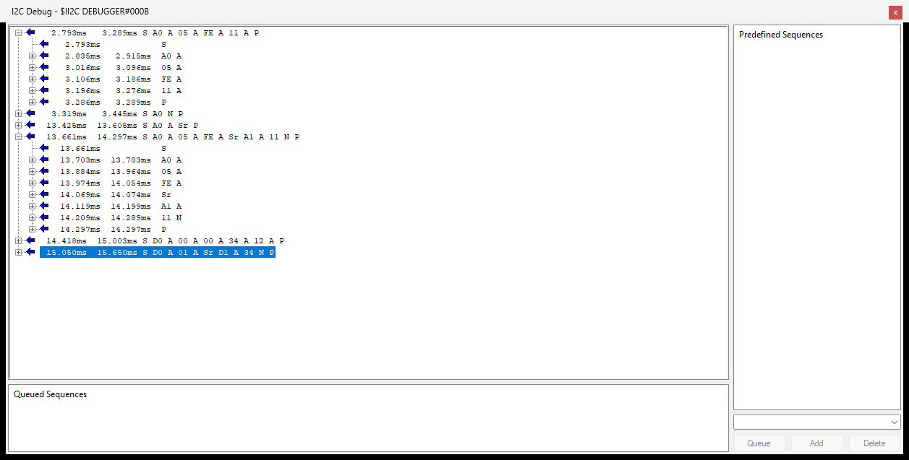
Рисунок 5 – Транзакции записи и случайного чтения EEPROM, раскрытые по элементам
Логический анализатор Proteus в этой версии не выводил линии SCL и SDA, поэтому уровни сигналов я снял осциллографом (канал A – SCL, канал B – SDA, 2 В/дел., 50 мкс/дел., однократный запуск). На рисунке 6 видна вся транзакция записи и первая попытка ACK polling. Подписи байтов и ACK/NACK я расставил по временным меткам из I2C Debugger.
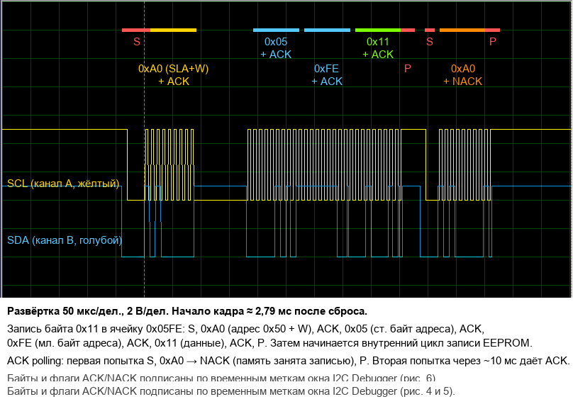
Рисунок 6 – Осциллограмма записи байта в 24LC64 и ACK polling (подписи по данным I2C Debugger)
START на диаграмме такой: SDA падает, пока SCL ещё в единице. В девятом такте каждого байта ведомое устройство держит SDA в нуле – это ACK. В попытке ACK polling девятый такт остаётся с SDA = 1, то есть NACK. При случайном чтении после двух байтов адреса ведущий данные не шлёт. Он сразу даёт повторный START и адрес с битом чтения 0xA1. На последний принятый байт ведущий отвечает NACK: больше читать он не собирается.

8. Регистр DS1307
В DS1307 записано время 12:34:00. Регистр секунд передан как 0x00 (бит CH = 0 запускает генератор), минут – 0x34, часов – 0x12 (бит 6 = 0, режим 24 ч). По варианту 14 читается регистр минут 0x01.
Таблица 4 – Регистр минут DS1307
Параметр | Значение
Адрес регистра | 0x01 (минуты)
Необработанный код (g_rtc_raw) | 0x34 = 0011 0100b
Маска служебных битов | 0x7F
Десятичное значение (g_rtc_value) | 34

Минуты хранятся в BCD: старшая тетрада 0011 – десятки (3), младшая 0100 – единицы (4). Получается 34, что совпадает с записанным временем. Окно DS1307 в Proteus после записи показывает, что часы пошли с 12:34:00.

9. Моделирование неисправности
Я остановил моделирование и у резистора R2 (подтяжка SDA) поставил флажок Exclude from Simulation, то есть убрал его из схемы. Программу не менял и запустил модель заново.
Результат на рисунках 7 и 8: линия SDA перестала иметь определённый уровень (серые маркеры на выводах), I2C Debugger вместо байтов показывает знаки «?», ни одно устройство не ответило ACK. Функция записи в EEPROM вышла по ошибке, программа ушла на метку error, и светодиод D1 не загорелся.
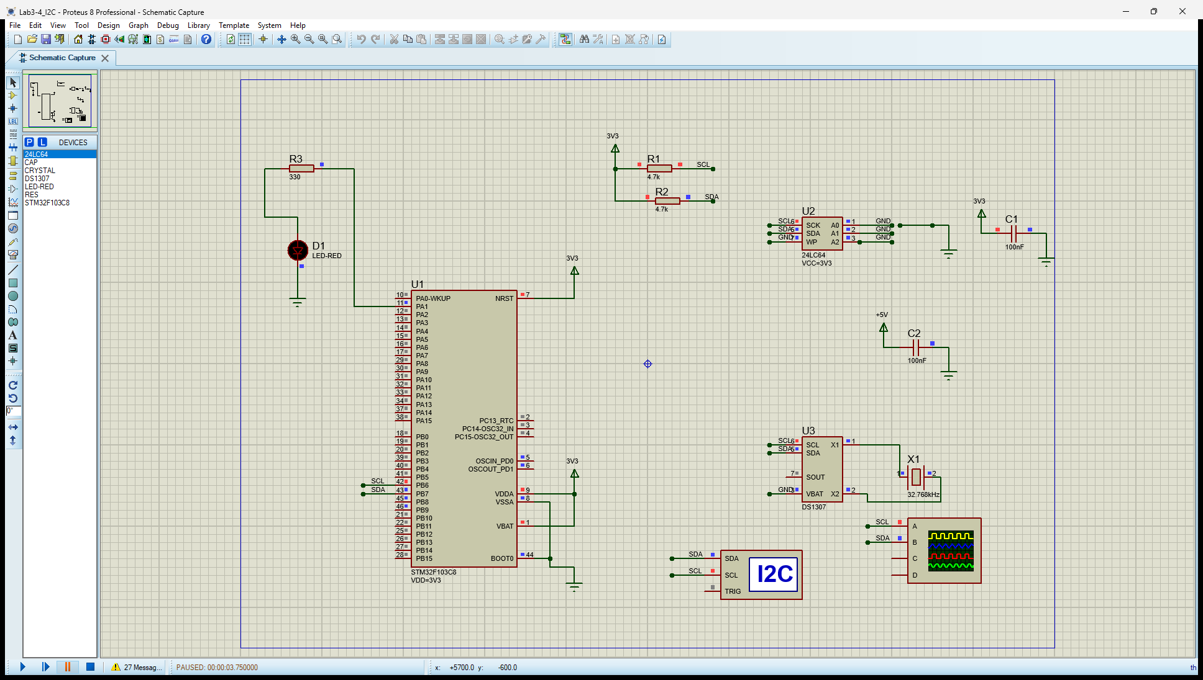
Рисунок 7 – Моделирование без подтяжки SDA: светодиод D1 не горит
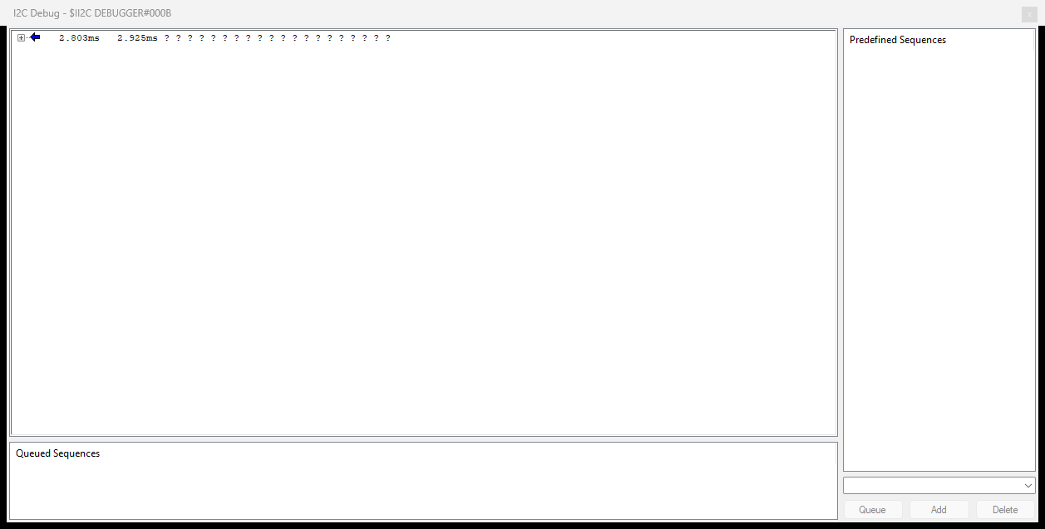
Рисунок 8 – Трасса I2C Debugger при отключённой подтяжке SDA
Так вышло из-за открытого стока: выходы на шине I²C умеют только прижимать линию к нулю. Единицу даёт внешний резистор, а без него SDA ни к чему не подключена и висит. После того как я вернул R2 в моделирование, обмен снова прошёл полностью, и D1 загорелся.

10. Вывод
К EEPROM и к часам МК обращается по одной шине, и начало у обмена одно и то же: START, адрес устройства, ACK. Дальше всё по-разному. У 24LC64 8192 ячейки, поэтому адрес ячейки занимает два байта. После записи память ещё до 5 мс (в модели около 10 мс) занята внутренним циклом и не отвечает, и готовность приходится проверять ACK polling. У DS1307 регистров мало, и адрес регистра укладывается в один байт. Записанное значение можно читать сразу, ждать ничего не надо. Зато оно лежит в BCD вместе со служебными битами, и перед переводом в десятичное число их приходится отрезать маской.
Для варианта 14 байт 0x11 записан в ячейку 0x05FE и прочитан обратно без ошибок, из DS1307 прочитаны минуты 0x34 = 34. Когда я убрал подтяжку SDA, шина перестала работать совсем. Программа поймала это по отсутствию ACK, и светодиод не загорелся.

11. Ответы на контрольные вопросы
1. Почему последовательной памяти нужно меньше выводов, чем параллельной? Параллельной памяти нужны отдельные линии на каждый бит адреса и данных плюс сигналы управления, для 8 Кбайт это больше 20 выводов. По I²C адрес и данные передаются по одной линии SDA бит за битом под такты SCL, всего две линии на все устройства.
2. Почему у SDA и SCL открытый сток и внешние подтяжки? На одной линии несколько устройств, и передавать может любое. Выход с открытым стоком умеет только тянуть линию к нулю, поэтому если два устройства выставят разные уровни, короткого замыкания не будет: победит ноль. Единицу на линии создаёт внешний резистор.
3. Почему шину подтягивают к 3,3 В, хотя DS1307 питается от 5 В? Выводы STM32F103 рассчитаны на 3,3 В, подтяжка к 5 В подавала бы на них повышенное напряжение. DS1307 считает единицей уровень от 2,2 В, так что 3,3 В он распознаёт правильно.
4. Чем адрес 0x50 отличается от байтов 0xA0 и 0xA1? 0x50 – это 7-разрядный адрес. На шину он передаётся сдвинутым на бит влево вместе с битом направления: 0xA0 – запись, 0xA1 – чтение.
5. Как A0–A2 влияют на адрес EEPROM? Уровни на A0–A2 становятся тремя младшими битами адреса: 1010 A2 A1 A0. Так на одну шину можно поставить до восьми 24LC64 с адресами 0x50–0x57.
6. Зачем вывод WP? Это защита от записи. При WP = 1 память только читается, при WP = 0 запись разрешена.
7. Диапазон адресов 24LC64 и почему адрес передаётся двумя байтами? Адреса от 0x0000 до 0x1FFF, это 8192 байта. Для такого числа ячеек нужно 13 бит, в один байт они не помещаются, поэтому передаются старший и младший байты.
8. Размер страницы 24LC64 и что будет при выходе за её границу? Страница – 32 байта. Если при страничной записи дойти до конца страницы, счётчик адреса вернётся к её началу, и новые байты перезапишут первые байты этой же страницы.
9. Что такое внутренний цикл записи и зачем ACK polling? После STOP память сама записывает принятые данные в ячейки, до 5 мс. В это время она не отвечает на свой адрес. ACK polling – это повторная отправка START и адреса с битом записи, пока память не ответит ACK. Так программа узнаёт, что можно продолжать, без фиксированной задержки.
10. Что такое repeated START? Это START, который ведущий формирует без предварительного STOP. Шина остаётся за ним, и можно сменить направление обмена, например с записи адреса ячейки на чтение данных.
11. Почему случайное чтение начинается с фазы записи? Сначала памяти нужно сообщить, какую ячейку читать. Для этого ведущий отправляет адрес с битом записи и два байта адреса ячейки, а потом через repeated START переходит к чтению.
12. Какие выводы STM32F103C8 используются для I2C1 без переназначения? PB6 – SCL, PB7 – SDA.
13. Что пишется в I2C_CR2.FREQ при PCLK1 = 8 МГц? Число 8, частота шины в мегагерцах.
14. Как считаются CCR и TRISE для 100 кГц? CCR = PCLK1 / (2 · fSCL) = 8 МГц / 200 кГц = 40. TRISE = PCLK1 · 1 мкс + 1 = 9.
15. Какие выводы ATmega32 используются для TWI? PC0 – SCL, PC1 – SDA.
16. Как рассчитать TWBR при 8 МГц, 100 кГц и предделителе 1? Из fSCL = FCPU / (16 + 2 · TWBR · 4^TWPS) получаем TWBR = (8 000 000 / 100 000 − 16) / 2 = 32.
17. Адрес DS1307 и байты на шине? 7-разрядный адрес 0x68, на шине 0xD0 при записи и 0xD1 при чтении.
18. В каком формате DS1307 хранит время и зачем маскировать служебные биты? В двоично-десятичном коде: тетрада на десятки и тетрада на единицы. В тех же байтах лежат служебные биты: CH в секундах, выбор 12/24 ч в часах. Если их не убрать маской, число после перевода получится неверным.
19. Зачем бит CH и как запустить генератор? CH (бит 7 регистра секунд) останавливает генератор. Чтобы часы пошли, в регистр секунд надо записать значение с CH = 0, программа делает это маской 0x7F.
20. Как определить отсутствие ACK? В STM32 после отправки адреса или байта поднимается флаг AF в I2C_SR1, а ожидаемые ADDR или BTF не приходят. На диаграмме в девятом такте SDA остаётся в единице, а I2C Debugger показывает N вместо A.

